Chủ đề 8: THẦN KINH GIÁC QUAN
Tuần 24 - Tiết: 47,48
Bài 25: TỔNG QUAN HỆ THẦN KINH

- NORON – ĐƠN VỊ CẤU TẠO CỦA HỆ THẦN KINH

Đọc thông tin trang 20/ SGK sinh học 8 em hãy điền từ thích hơp vào chỗ trống và hoàn thành bảng sau:
- Cấu tạo và chức năng của noron
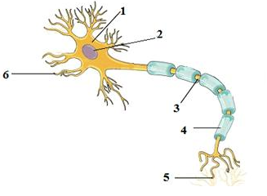 | - …………..
 | - . …………
 | - …………..
 | - …………..
 | - …………..
- …………..
- Chức năng: ………. và …………. xung thần kinh.

- Phân loại noron
Các loại noron | Vị trí | Chức năng
Noron hướng tâm
(noron cảm giác)
Nổn trung gian
(noron liên lạc)
Noron li tâm
(noron vận động)
- Cấu tạo và chức năng của hệ thần kinh
- Đọc thông tin trang 137, 138/ SGK sinh học 8 và điền từ thích họp vào chỗ trống:
- Cấu tạo
- Dựa vào cấu tạo hệ thần kinh được chia thành ………. Và …………
- Bộ phận trung ương gồm ………… và ……….. được bảo vệ trong các khoang xương và màng não tủy.
- Hộp sọ chứa ……… và tủy sống nằm trong …………
- Nằm ngoài trung ương thần kinh là bộ phận ………….., có các dây thần kinh do các …………… và ………… tạo nên. Thuộc bộ phận ngoại biên còn có các …………….
- Dựa vào chức năng, hệ thần kinh chia thành …………. Và ………………
- Chức năng
- Hệ thần kinh có chức năng………………, điều hòa và phối hợp …………….. của các cơ quan, hệ cơ quan trong cơ thể, giúp cơ thể luôn ……………. Với những thay đổi của môi trường.
- Cấu tạo và chức năng của dây thần kinh tủy
- Đọc thông tin trang 142, 143/ SGK sinh học 8 và điền từ thích hợp vào chỗ trống:
- Có 31 đôi dây thần kinh tủy là các ……….. gồm các bó sợi thần kinh hướng tâm (cảm giác) và các bó sợi thần kinh li tâm (vận động) được …………… tủy qua các rễ sau và rễ trước.
- Bài tập
- Trả lời câu hỏi 1, 2, 3 trang 138/SGK và các câu hỏi 1, 2 trang 143/ SGK sinh học 8
- Trả lời các câu hỏi bài tập trang 84, 85/ tài liệu sinh học 8.

Bài 26: HỆ THẦN KINH TRUNG ƯƠNG (tiết 49)
- Vị trí các thành phần não bộ
- Đọc thông tin trang 144/ SGK sinh học 8 và điền từ thích hợp vào chỗ trống:

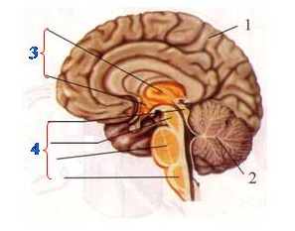 | - ………….  - …………..  - …………..  - …………..
- Cấu tạo và chức năng của các thành phần não bộ
- Đọc thông tin trang 144, 145/ SGK sinh học 8 và hoàn thành bảng sau:
 |  | Trụ não | Não trung gian | Tiểu não
Cấu tạo | Gồm
 | Chất trắng
 | Chất xám
Chức năng
- Bài tập
- Trả lời câu hỏi 1, 2 trang 146/SGK sinh học 8
- Trả lời các câu hỏi bài tập trang 87, 88, 89/ tài liệu sinh học 8.

